ФОРМИРОВАНИЕ ПОЛНОЦЕННОГО РАЗВИТИЯ ЛИЧНОСТИ ОБУЧАЮЩИХСЯ С ОГРАНИЧЕННЫМИ ВОЗМОЖНОСТЯМИ ЗДОРОВЬЯ В ДЕТСКОМ ОБЪЕДИНЕНИИ «МИР РАСТЕНИЙ» В УСЛОВИЯХ ДОПОЛНИТЕЛЬНОГО ОБРАЗОВАНИЯ
. Цыганкова Юлия Олеговна, педагог дополнительного образования, руководитель детского объединения «Мир растений», МБОУ ДО «ЦДОД им. В. Волошиной», г. Кемерово, Кемеровская область, тел. 89132861300, julia_cygankova@mail.ru
Развитие личности ребенка, его способностей, интересов – процесс непрерывный. Для того, чтобы прогнозировать, направлять, вести ребенка к успеху, его нужно знать и понимать. Познание каждого обучающегося, его индивидуальности, потребностей – одно из направлений моей педагогической деятельности. В детском объединении «Мир растений» наряду с обычными детьми занимаются обучающиеся 4 ,5, 6 классов из Школы-интерната №22 V вида для детей с ограниченными возможностями здоровья, г. Кемерово, занятия осуществляются в эколого - биологическом отделе МБОУ ДО «Центр дополнительного образования детей им. В. Волошиной». Каждому из таких ребят уделяется особенное внимание. Занятия осуществляются в группах по не более 12 человек, что способствует тесному взаимодействию в группе. Это обучающиеся с тяжелыми нарушениями речи (ТНР). Такие дети имеют особенности в психическом развитии: они отстают от нормально разговаривающих сверстников, испытывают значительные сложности в формировании произвольного внимания, повышенная отвлекаемость становится источником нарушения поведения, контроля над деятельностью. У таких детей наблюдается низкий уровень восприятия. Снижен объем памяти, дети могут удерживать в уме и оперировать ограниченным объемом информации. Ограничен объем знаний об окружающем, беден словарный запас, дети испытывают трудности при выполнении мыслительных операций (исключение лишнего предмета, обобщение, сравнение понятий и явлений, установлении логических связей между понятиями).
Нарушения речи в ряде случаев отрицательно влияют на формирование личности ребенка, вызывают специфические особенности эмоционально-волевой сферы. Трудности общения обучающихся, страдающих стойкими речевыми нарушениями, со сверстниками и взрослыми нередко становятся причиной задержки их личностного развития, неуверенности в себе, напряженности и тревоги. Это препятствует полноценному функционированию личности.
Своеобразие различных психических функций является производным, возникшим вследствие аномального развития речи. Вторичный характер обозначенных особенностей подтверждается тем, что при определенной коррекционно-развивающей работе, направленной параллельно на развитие речевой деятельности, развитие познавательной сферы, эмоционально-личностной сферы они преодолеваются, и дети догоняют в развитии своих нормально разговаривающих сверстников.
Проблема коррекции детей с тяжёлыми нарушениями речи является предметом повышенной актуальности. Учитывая особенности занимающихся детей в детском объединении «Мир растений», моя работа, как педагога дополнительного образования, осуществляется в тесном сотрудничестве с педагогами, администрацией школы, психологом, что позволяет глубже рассматривать проблемы воспитанников и оказывать им разностороннюю помощь.
Ведущее направление моей педагогической деятельности при работе с детьми с ОВЗ – это формирование процессов адаптации и развитие познавательной сферы, эмоционально-личностной сферы, совершенствование движений и сенсорного развития обучающихся средствами изучения комнатных растений в условиях дополнительного образования.
Одним из значимых направлений моей педагогической деятельности при работе с обучающимися с ОВЗ является активное участие в работе по оказанию помощи для развития познавательных интересов, что отчетливо проявляется на занятиях по дополнительной общеразвивающей программе «Мир растений» естественно-научной направленности; дети начинают адекватно взаимодействовать с окружающим миром, что позволяет обучающимся успешно адаптироваться в социуме и открывать перспективу в дальнейшем личностном развитии. Декоративные комнатные растения в учебном процессе находят самые разносторонние применения. Они обладают многими качествами, необходимыми для работы с ними в условиях дополнительного образования. Наиболее ценными из них являются: доступность выращивания на небольших площадях, проведение опытной работы в течение всего учебного года, быстрота получения результатов проводимых опытов, возможность демонстрации живых декоративных комнатных растений.
В детском объединении «Мир растений» параллельно с теоретическими занятиями ведутся практические работы, в ходе которых совершенно незаменимыми становятся декоративные комнатные растения.. Неотъемлемой частью на занятиях в детском объединении является повседневное наблюдение и уход за растениями, что способствует совершенствованию движений и сенсорному развитию у детей с ОВЗ. Каждый обучающийся имеет растение в коллекции растений Зимнего сада, порученную ему для ухода. Ребята проводят наблюдения за ростом и развитием растений, оформляют результаты своих наблюдений в виде отчётов, приобретают навыки по размножению растений.
Начиная познавать мир комнатных растений, учащиеся сталкиваются с новыми терминами. Все эти слова осмысленно запоминаются только тогда, когда с ними связаны определённые зрительные образы. Поэтому на занятиях включены опыты и практические работы, методика которых соответствует имеющемуся лабораторному оборудованию. Практические работы и наблюдения с декоративными комнатными растениями, простейшие опыты над декоративными комнатными растениями, проект «Лекарственные комнатные растения», проводимые на занятиях, учат не только задавать вопросы, но и самостоятельно искать на них ответы, что способствует развитию познавательной сферы у детей с ОВЗ.
Опыт работы в детском объединения «Мир растений» показал, что правильно организованная работа с декоративными комнатными растениями прививает учащимся навыки по выращиванию и уходу за растениями, развивает наблюдательность, способствует воспитанию творческого подхода к размножению и содержанию растений, помогает дополнить и закрепить у учащихся знания по многим вопросам школьного курса ботаники, позволяет лучше понять связь растения с внешней средой, убедиться в возможности управления ростом и развитием растений, что в итоге способствует формированию экологической культуры учащихся.
Особое значение придается воспитательной работе в детском объединении, которая строится в форме бесед, сюжетно-ролевых игр, викторин, праздников, различных акций эколого-биологической направленности: Праздник посвящения в юные натуралисты «Тропинками юннатов», всероссийская акция по средне-зимнему учёту водоплавающих птиц «Серая шейка 2017», областной конкурс «Новогодняя елка для птиц» - 1 место, где ребята самостоятельно изготовили вкусные игрушки – новогодние кормушки для птиц; познавательная викторина «Зимующие птицы Кузбасса», всероссийский эко-урок «Заповедные острова», праздник «Новый год в стиле эко», городской литературный конкурс «Записки натуралиста» - 2 место, яркий пример того, как дети, не умеющие полноценно выразить свои мысли в слух, выражают свои чувства в письменной форме. Тесное взаимодействие на занятиях в детском объединении обычных детей и детей с ОВЗ способствует успешной адаптации в социуме, повышению личностной самооценки. По моим наблюдениям, при наличии правильно организованной педагогической работы с обучающимися происходит перестройка в деятельности детей. Главенствующая роль переходит к учению, изменяются мотивы поведения, делающие толчок развитию познавательных интересов, что способствует дальнейшему полноценному развитию детей с ОВЗ.

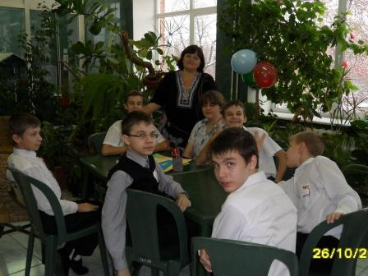
Рисунок 1 – на занятиях в Зимнем саду

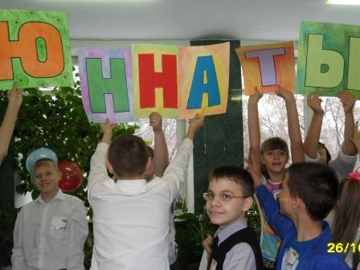
Рисунок 2 – традиционный праздник посвящения в юннаты «Тропинками юннатов»
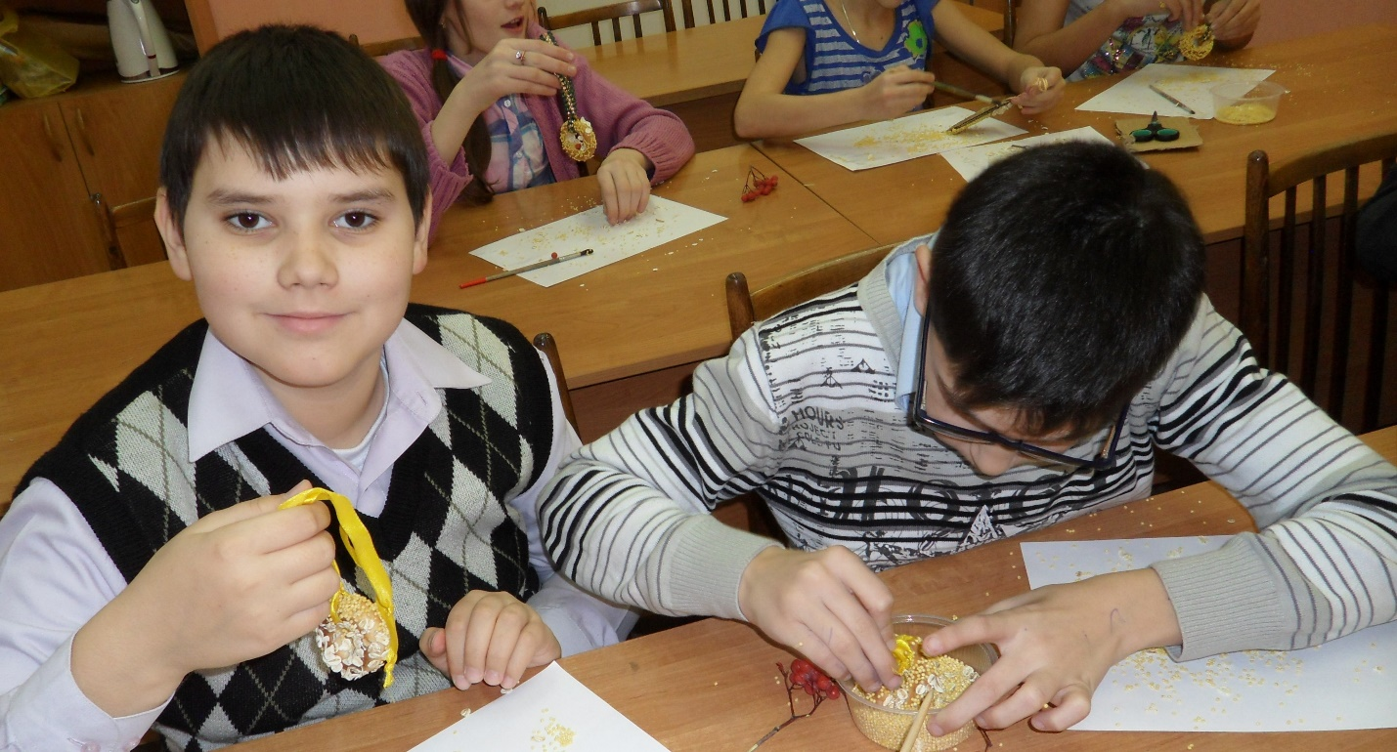
Рисунок 3 – Подготовка областному конкурсу «Новогодняя Ёлочка для птиц»

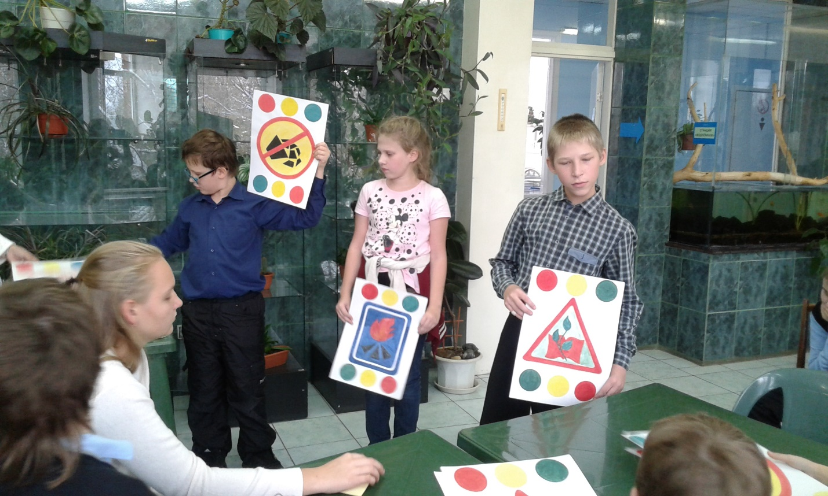
Рисунок 4 – Праздник «Новый год в стиле Эко»

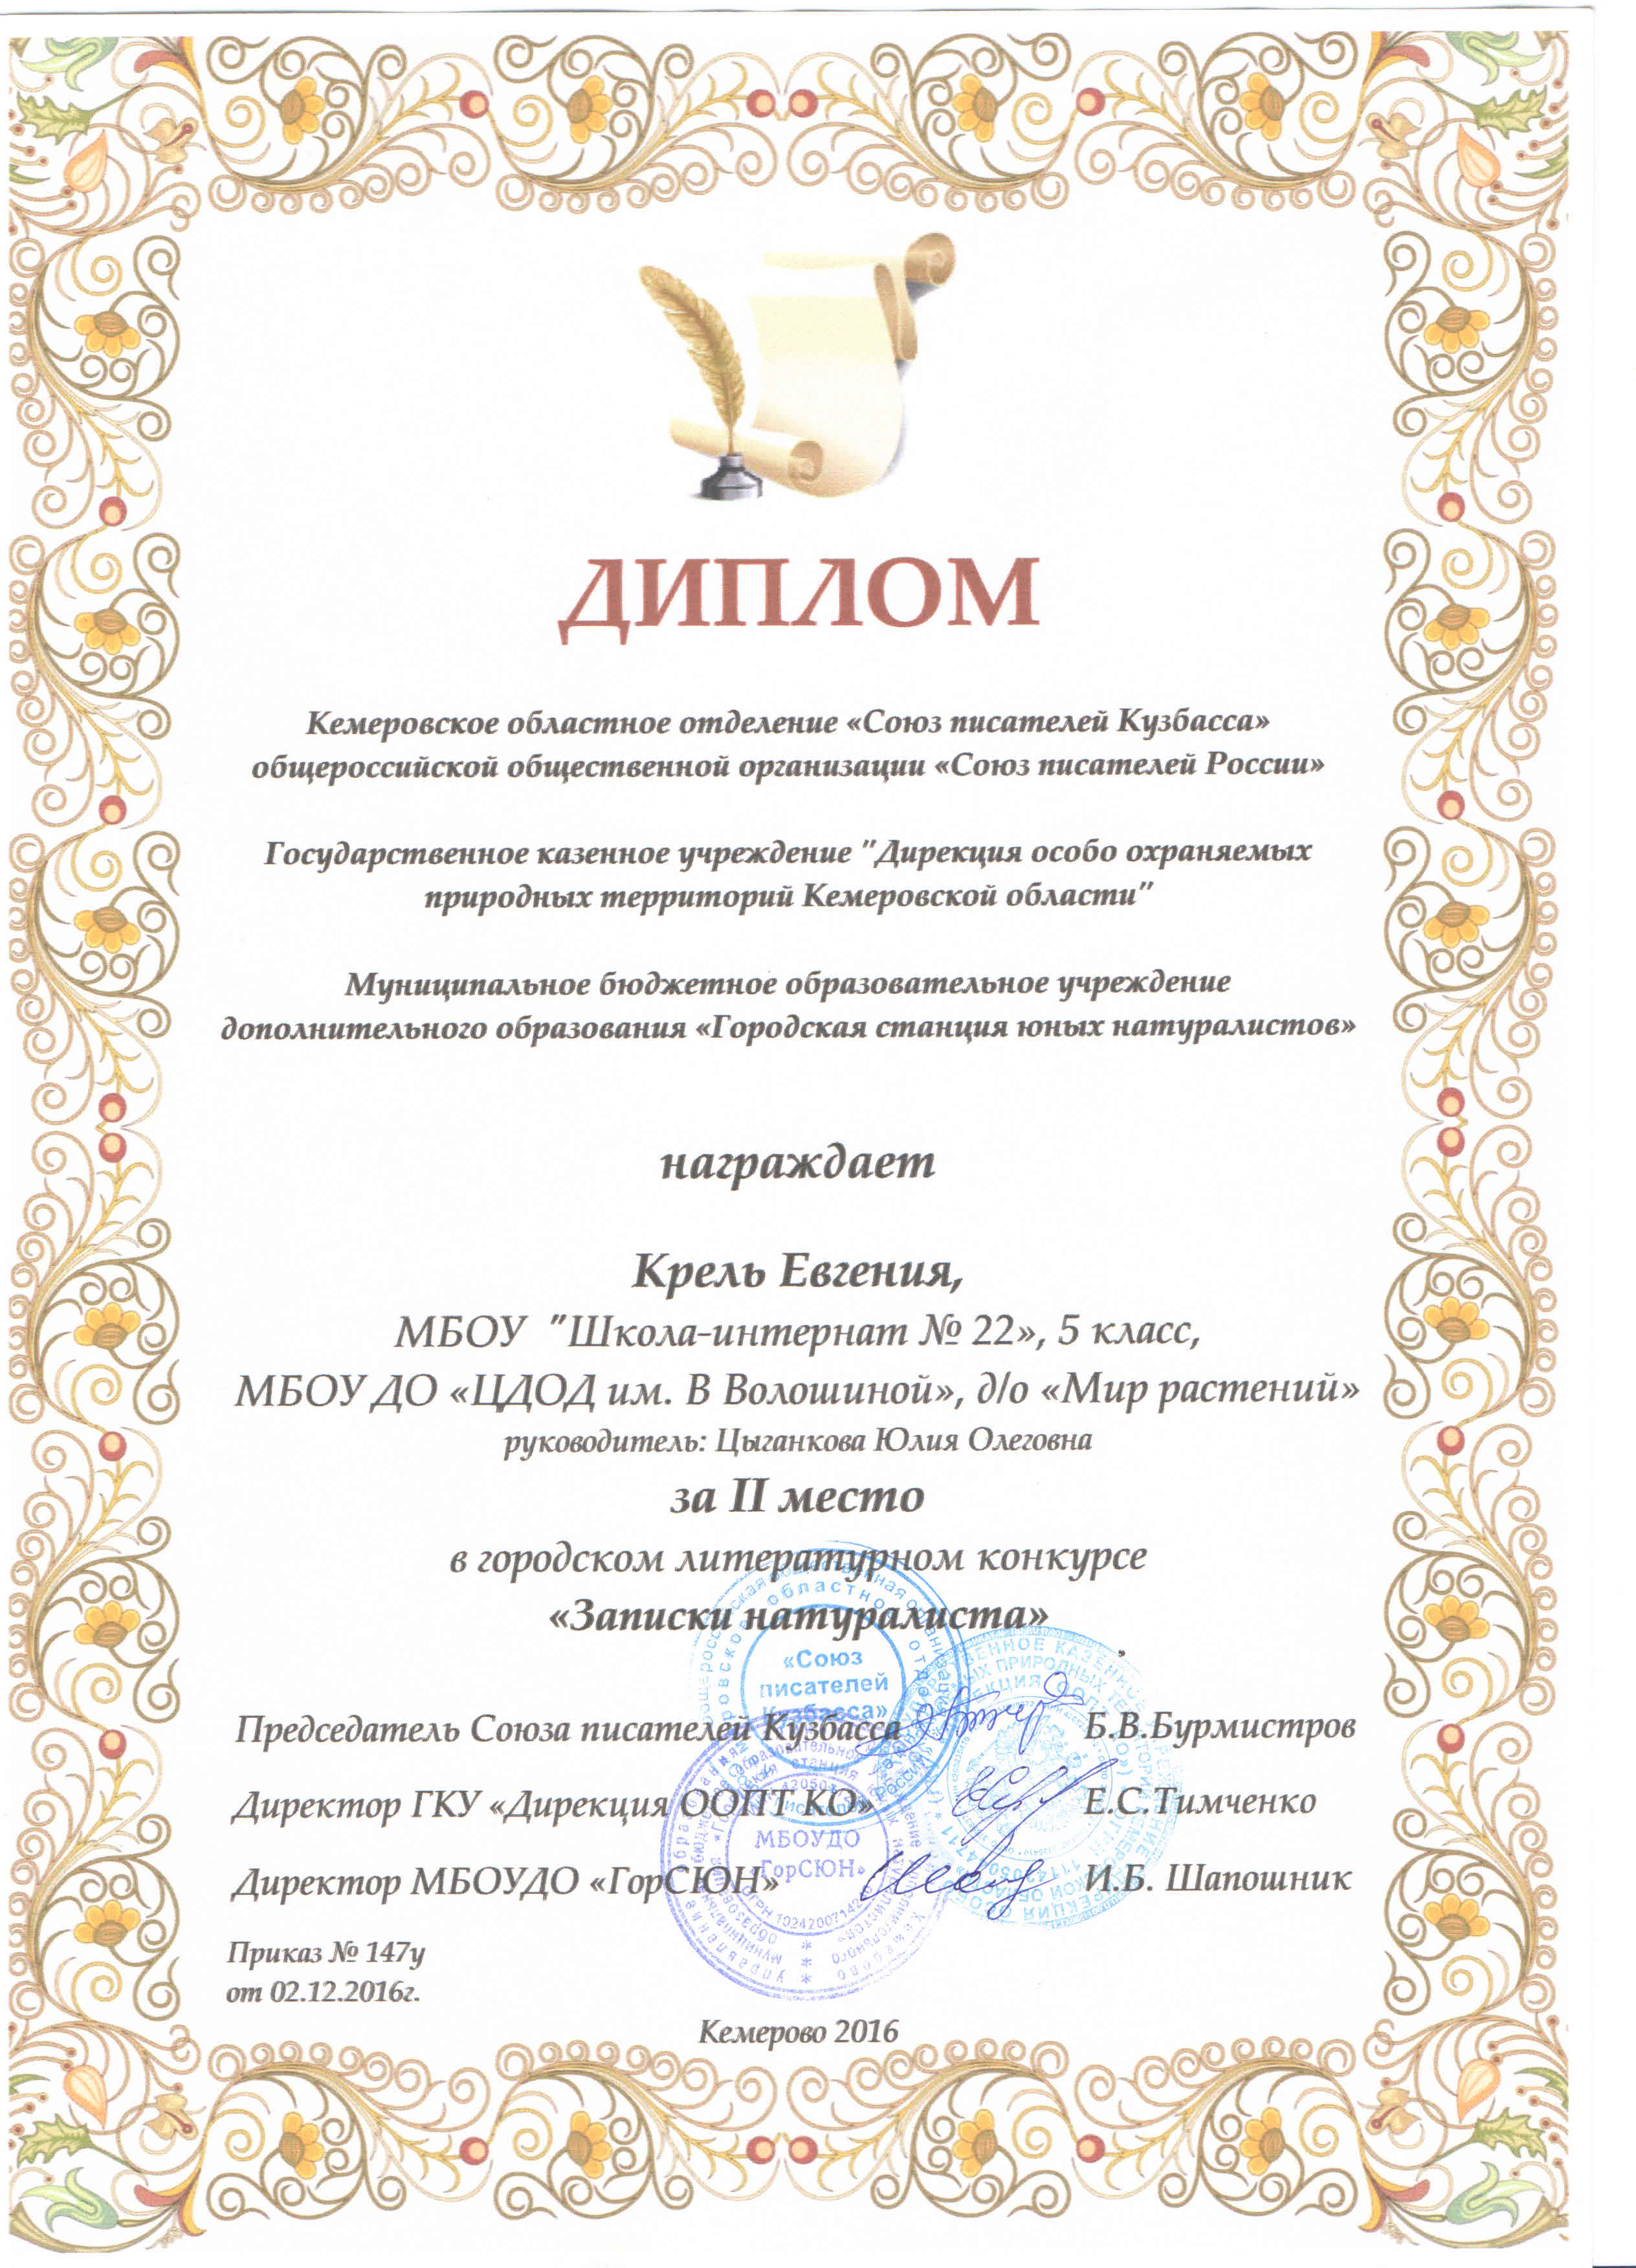
Рисунок 5 – Результат участия в конкурсе

